3. listopadu 2021

# Značka Schwarzkopf otevřela v Berlíně svůj první zážitkový obchod

**V Berlíně vzniklo jedinečné místo pro setkávání, vzdělávání, zážitky a inspiraci: House of Schwarzkopf – spojení dědictví, řemesla a inovací. To vše pod jednou střechou v nádherně navrženém salonu a obchodu, který pro veřejnost otevřel 2. října 2021.**

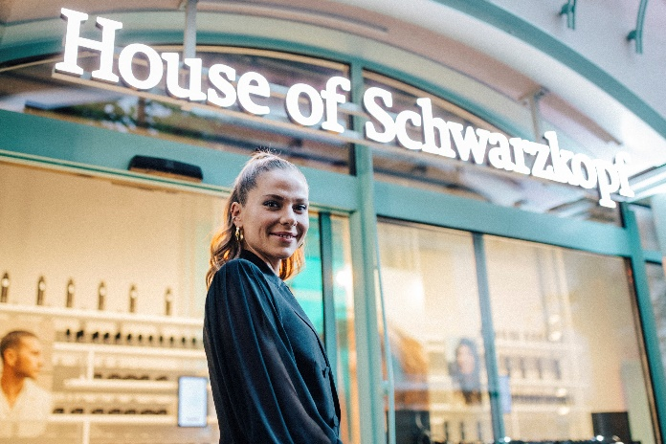House of Schwarzkopf se nachází v samém srdci Berlína, kde Hans Schwarzkopf položil základy této ikonické značky pro vlasovou péči. *„Nový House of Schwarzkopf představuje spojení 120 let zkušeností s nejmodernějšími technologiemi. Je to místo střetu minulosti a budoucnosti, kde můžete hodnoty, produkty a historii značky nejen vidět, ale také sami zažít na vlastní kůži, nyní v ještě dostupnější formě,“* říká Rik Strubel, Chief Marketing Officer Henkel Beauty Care.

Důležitá je personalizace: House of Schwarzkopf zve každého návštěvníka, aby prozkoumal a aktivně svou krásu vytvářel, a to hned v několika digitálních i nedigitálních sekcích. *„Díky nejmodernějším technologiím si může každý host vyzkoušet různé barvy na vlasy v kouzelném zrcadle nebo si udělat 3D selfie v ojedinělém prostoru pro zachycení vlastní krásy. Důležitou součástí je také stůl, kde se můžete nechat okouzlit vůněmi ze světa Schwarzkopf. A na závěr vám naši experti namíchají produkt odpovídající přesně vašim potřebám. Výsledkem návštěvy je tak jedinečný, osobní a neopakovatelný zážitek,“* vysvětluje Ivona Fojtíková Senior Brand Manager v divizi Beauty Care společnosti HENKEL ČR.

Kromě profesionálních produktů a sezónních limitovaných řad je v House of Schwarzkopf také exkluzivně dostupná nová vlajková značka neboli Schwarzkopf flagship brand. Ta umožňuje spotřebitelům odnést si kousek tohoto podmanivého zážitku k sobě domů. A zažívat jej znovu a znovu. Nová exkluzivní značka kombinuje průkopnického ducha Hanse Schwarzkopfa, pečlivě vybrané ingredience a udržitelné balení.

*„Ti, kterým se zdá Berlín vzdálený, o nic nepřichází. House of Schwarzkopf je totiž dostupný také online ve virtuální prohlídce na* [*www.schwarzkopf.de*](https://www.schwarzkopf.de/)*. Všichni po celém světě tak mohou jedinečné místo prozkoumat z pohodlí svého domova. Navíc jsou i všechny produkty dostupné v novém e-shopu, proto není problém si je zakoupit,“* dodává Ivona Fojtíková.

* * * * *

**O společnosti Henkel**

Společnost Henkel působí celosvětově s vyrovnaným a diverzifikovaným portfoliem produktů. Díky silným značkám, inovacím a technologiím zastává Henkel vedoucí postavení na trhu jak v spotřebitelských, tak průmyslových odvětvích. V oblasti lepidel je Henkel divize Adhesive Technologies celosvětovým lídrem na trhu v rámci všech průmyslových segmentů. V oblastech Laundry & Home Care a Beauty Care je Henkel na vedoucích pozicích na více trzích a v kategoriích ve světě. Společnost byla založena v roce 1876 a má za sebou více než 140 úspěšných let. V roce 2018 dosáhla obratu ve výši 20 mld. eur a upravený provozní zisk přibližně ve výši 3,5 mld. eur. Henkel zaměstnává více než 53 000 lidí po celém světě, kteří spolu tvoří velmi různorodý tým, který spojuje nadšení, společné hodnoty, silná firemní kultura a zájem vytvářet udržitelné hodnoty. Jako uznávaný lídr v oblasti udržitelnosti je Henkel na předních příčkách v mnoha mezinárodních indexech a hodnoceních. Prioritní akcie společnosti Henkel jsou kótovány na německém akciovém indexu DAX. Více informací naleznete na stránce [www.henkel.com](http://www.henkel.com).

V České republice působí společnost Henkel ve všech třech strategických oblastech již od roku 1991. Na českém trhu prodává firma Henkel ČR produkty více než 50 značek a zaměstnává 250 zaměstnanců.

**Kontakt:**

Pavla Pokorná | FleishmanHillard

Telefon.: + 420 777 228 276

E-mail: pokorna@fleishman.com